ПРОВЕРКА В ОТНОШЕНИИ ООО «УК «Комфорт Л»
В Госжилинспекцию поступило обращение от жителей, проживающих по адресу: г. Липецк, ул. Титова, д. 11, по вопросу проведения профилактического ремонта мест общего пользования.

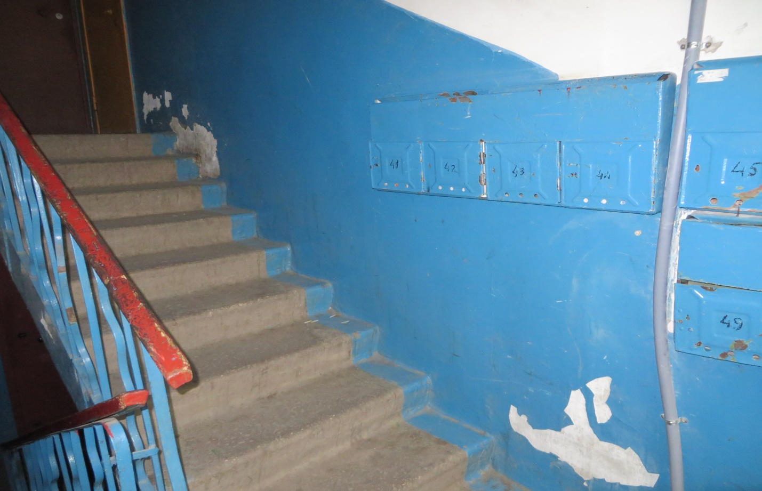

Во время проведения проверки управляющей организацией были произведены работы по профилактическому ремонту мест общего пользования.
